PROJET ÉDUCATIF
École Notre-Dame-du-Sacré-Coeur
2022-2023

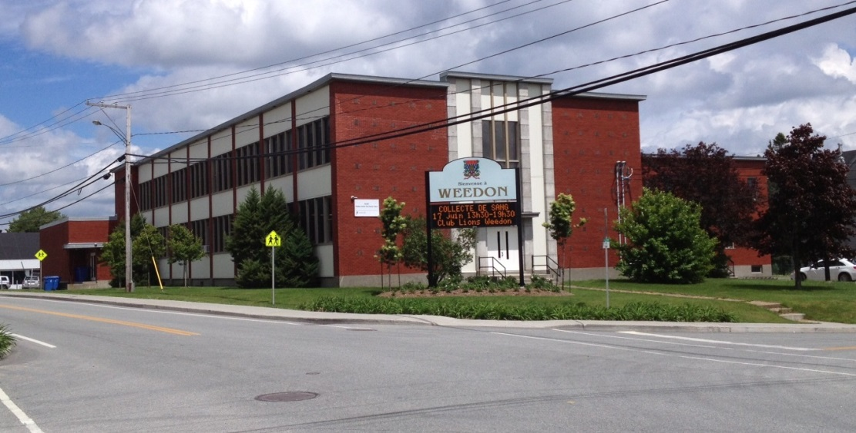

But du projet éducatif :

Le projet éducatif permet de partager, avec l’ensemble des intervenants, des parents et de la communauté, une vision commune des constats et défis en vue de créer une mobilisation autour d’orientations et d’objectifs axés sur l’élève. Le projet éducatif permet de faire connaître ce que l’école entend faire pour assurer la réussite éducative de tous ses élèves.

MISSION DE L’ÉCOLE

INSTRUIRE, SOCIALISER et QUALIFIER les élèves, tout en les rendant aptes à entreprendre et à réussir un parcours scolaire.
VISION
Développer son plein potentiel au cœur d’une « École active ! »

CONTEXTE DANS LEQUEL ÉVOLUE L’ÉCOLE

L’école Notre-Dame-du-Sacré-Cœur est située au cœur du village de Weedon. Il s’agit d’un bâtiment de deux étages, contenant 13 locaux de classe, une salle de cafétéria, une bibliothèque, une vaste salle pour le service de garde, un gymnase et des bureaux administratifs. La plupart des spécialistes (orthopédagogue, enseignants d’éducation physique, musique et anglais) possèdent leur propre local. L’école bénéficie des services de professionnels pour venir en aide aux élèves. 1 orthophoniste, 1 psychologue et 1 psychoéducatrice sont présents quelques fois par semaine. L’école dessert les municipalités de Weedon, Ste-Marguerite-de-Lingwick, Gould et Fontainebleau. L’indice de milieu socio-économique (IMSE) de notre école est de 9 sur 10.
L’école entretient des liens forts intéressants avec la municipalité de Weedon. Chaque soir de la semaine, la municipalité utilise le gymnase de l’école pour y organiser des activités sportives. En contrepartie, les enseignants de notre école ont accès aux installations municipales. L’enseignant d’éducation physique en profite donc pour organiser plusieurs cours de patin ou des parties de hockey à l’aréna ou de baseball sur le terrain de balle. L’école organise également plusieurs activités en partenariat avec le centre culturel, le CHSLD, les loisirs de la municipalité, l’épicerie du village et le CPE. Des organismes ont soutenu l’école à lutter contre la pauvreté sociale, notamment le Club des petits déjeuners, le comptoir familial de Weedon, Caritas Estrie et la Fondation Christian Vachon. Le Club des Lions et les Chevaliers de Colomb nous donnent un coup de main financier pour payer les activités des élèves.
Les élèves ont développé ces dernières années un grand sentiment d’appartenance à notre école. Deux éléments peuvent contribuer à expliquer ceci : le port de l’uniforme obligatoire et le projet « École active ». En 2017-2018 nous avons débuté des « journées couleur », où, la dernière journée du mois, les enfants peuvent venir habillés comme ils veulent (en respectant le code de vie). Le projet « École active » comporte quatre sous-catégories d’activités : la nutrition, la culture, les activités sportives et la robotique. Ainsi, les jeunes peuvent s’accomplir dans des activités qui les rejoignent. Chaque année, à au moins trois reprises, des activités sont organisées lors d’un bris d’horaire. Au projet « École active » est venu se greffer le projet de valorisation des comportements positifs « vedettes du COSMOS ». Ce projet demande beaucoup de rigueur de la part de l’équipe-école et la collaboration de tous est essentielle. Le climat s’est beaucoup amélioré, mais nous travaillons toujours sur le respect. Les enseignants organisent au moins une sortie éducative centrée sur l’activité physique. Un grand nombre d’activités parascolaires, autant culturelles que sportives, est offert à l’école. Nous organisons une journée de stage en milieu de travail pour tous les élèves de 5e et 6e années pour leur démontrer l’importance de l’éducation en lien avec le métier qu’ils souhaitent exercer plus tard.

Taux de réussite des élèves :
Français lecture : |  |  |  | Français écriture :
 | 2015-2016 | 2016-2017 | 2017-2018 | 2015-2016 | 2016-2017 | 2017-2018
1er cycle | 93% | 91% | 88% | 93% | 88% | 94%
2e cycle | 85% | 96% | 93% | 90% | 96% | 93%
3e cycle | 91% | 89% | 95% | 100% | 100% | 100%
Mathématique résoudre : |  |  |  | Mathématique raisonner :
1er cycle | 93% | 100% | 82% | 93% | 97% | 94%
2e cycle | 80% | 86% | 87% | 90% | 82% | 93%
3e cycle | 91% | 89% | 86% | 82% | 78% | 91%

ORIENTATIONS, OBJECTIFS, INDICATEURS ET CIBLES PROPRES À L’ÉCOLE

ENJEU 1 | La réussite globale de chaque élève
ORIENTATION 1 | Augmenter les compétences en français
Objectifs | Cible | Situation actuelle | Indicateurs
Améliorer la compétence en lecture | Atteindre au moins un taux de réussite de 90% en lecture | Taux de réussite :  88% 1er cycle  93% 2e cycle  95% 3e cycle | Taux de réussite aux épreuves de fin de cycle
Moyens | Préscolaire :  - Programme d’enrichissement du vocabulaire en collaboration avec l’orthophoniste  - Escouade langage en collaboration avec le CS  - La Forêt de l’alphabet et le Sentier de l’alphabet  Primaire :  - Arrimage entre préscolaire et premier cycle pour certaines pratiques (Raconte-moi les sons)  - Même affichage des sons au préscolaire qu’au 1er cycle (Raconte-moi les sons)  - Effectuer les stratégies du « avant » (survol, activer les connaissances antérieures, prédiction)  - Enseignement explicite des stratégies de lecture (QUOI, POURQUOI, COMMENT, QUAND)  - Enseignement des stratégies de décodage et de dépannage  - Enseignement de la méthode « Je cherche »  - Enseignement selon la méthode ART (arrimage nécessaire entre les niveaux : CP)  - Améliorer la fluidité (programme de surlecture)  - Lecture à soi;  - Lire à deux;  - Théâtre des lecteurs;  - Portraits de classe  Pour les 4e, 5e et 6e années :  - Portrait de classe à l’aide des épreuves de compréhension de lecture du site ADEL
Objectifs | Cible | Situation actuelle | Indicateurs
Améliorer la compétence en écriture | Maintenir le taux de réussite en écriture | Taux de réussite :  94% 1er cycle  93% 2e cycle  100% 3e cycle | Taux de réussite aux épreuves de fin de cycle
Moyens | - Enseignement et utilisation d’un code de correction commun à toute l’école  (ans le but d’améliorer la ponctuation (De qui/de quoi on parle? Qu’est-ce qu’on en dit?) et la structure de phrase)  Arrimage des pratiques entre tous les enseignants de l’école (CAP Français ou rencontres cycles)  - Méthode des orthographes approchées (1er cycle)  - Enseignement explicite des règles d’orthographe et des règles contextuelles
ORIENTATION 2 | Augmenter les compétences en mathématique
Objectifs | Cible | Situation actuelle | Indicateurs
Améliorer les compétences résoudre et raisonner | Atteindre au moins un taux de réussite de 90% en mathématique | Taux de réussite compétence résoudre :  94% 1er cycle  93% 2e cycle  91% 3e cycle  Taux de réussite compétence raisonner :  82% 1er cycle  87% 2e cycle  86% 3e cycle | Taux de réussite aux épreuves de fin de cycle
Moyens | - Utilisation de matériel de manipulation;  - Répartition des contenus en mathématiques selon les niveaux à l’aide de la progression des apprentissages;  - Associer chacun des concepts à des manipulations concrètes;  - CAP math;  - Causeries math et calcul mental 1 fois par semaine minimum.
ORIENTATION 3 | Les compétences du 21e siècle
Objectifs | Cible | Situation actuelle | Indicateurs
Assurer le développement des compétences du 21e siècle, particulièrement l’esprit d’entreprise et l’utilisation d’outils technologiques | 100% des enseignants intègrent la robotique pédagogique dans leurs classes | Les enseignants sont présentement en formation pour l’intégration de la robotique pédagogique en classe | Nombre d’enseignants intégrant la robotique pédagogique dans leur planification
Moyens | - Accompagnement des enseignants dans l’enseignement de la robotique  - Formation sur l’utilisation des ordinateurs portables Chromebook
Assurer le développement des compétences du 21e siècle, particulièrement l’esprit d’entreprise et l’utilisation d’outils technologiques | Tous les élèves du 3e cycle feront un stage d’une journée dans une entreprise de la région | Tous les enseignants du 3e cycle enseignent les contenus obligatoires en orientation scolaire et professionnelle | Nombre d’élèves placés en stage  Noms des entreprises ouvertes à recevoir des élèves de l’école en stage
Moyens | - Organiser une journée de stage exploratoire pour le 3e cycle  - Maintenir et développer des liens avec la communauté, les employeurs et les instances externes pour le placement des élèves en stage  - Liens avec les COSP
ORIENTATION 4 | Faire la détection précoce des difficultés d’apprentissage
Objectifs | Cible | Situation actuelle | Indicateurs
Offrir les moyens pour que les élèves soient prêts à entrer en 1ère année. | 100 % des élèves entrés en maternelle avec au moins 1 domaine de vulnérabilité ont reçu des services de soutien | 58% des élèves entrent en maternelle avec au moins 1 domaine de vulnérabilité | Liste des élèves entrés en maternelle avec au moins 1 domaine de vulnérabilité avec services de soutien reçus
Moyens | - En début d’année, en maternelle 4 et 5 ans, procéder à un dépistage des difficultés en orthophonie;  - Encourager les parents à procéder un dépistage des problèmes auditifs et visuels;  - Dépistage visuel et dentaire à l’école;  - Programme d’habiletés sociales avec la psychoéducatrice de l’école;  - Améliorer les connaissances générales et le vocabulaire par l’exploration de thèmes variés et significatifs;
ENJEU 2 | Un milieu de vie et d’apprentissage accueillant et sécuritaire
ORIENTATION 1 | Assurer un milieu de vie sain et sécuritaire
Objectifs | Cible | Situation actuelle | Indicateurs
Diminuer le nombre d’interventions disciplinaires nécessaires à propos de la violence et du respect. | 77% des élèves se sentent souvent ou toujours en sécurité | 83% des élèves se sentent souvent ou toujours en sécurité | Évaluation du sentiment de sécurité des enfants à l’école.
Moyens | - Modélisation des bons comportements par les enseignants selon différentes aires de vie de l’école selon le projet des « vedettes du COSMOS »;  - Valorisation des bons comportements;  - Activités sur l’heure du midi;  - On bouge au cube : 60 minutes d’activité physique par jour;  - Corridor actif;  - Poursuite du comité « École active », qui s’occupe d’organiser des activités et de trouver des fonds pour leur réalisation ;  - Poursuite du comité récréation;  - Programme de zoothérapie à l’école afin de travailler les habiletés sociales de certains élèves et d’augmenter leur estime personnelle
Objectifs | Cible | Situation actuelle | Indicateurs
Enseigner les habitudes de vie saines et écologiques aux enfants et sensibiliser leurs familles. |  | Chaque enseignant met de petites initiatives en place | Diminution de la quantité de déchets
Moyens | - Mise en place d’activités de cuisine pour tous les élèves de l’école;  - Poursuivre le Club des petits déjeuners;  - Faire du compost;  - Mettre le papier à main au compost;  - Sensibilisation aux élèves sur la quantité de papier utilisée;  - Jardinage;  - Offrir des collations saines aux enfants dans le besoin.
ENJEU 3 | Des partenaires engagés et présents
ORIENTATION 1 | Poursuivre la communication avec les parents, la communauté et favoriser l’implication de ceux-ci dans la vie de l’école
Objectifs | Cible | Situation actuelle | Indicateurs
Conserver l’implication des parents dans les activités et la vie de l’école | Maintenir un taux de participation élevé des parents dans la vie de l’école | Les parents sont très impliqués lors du déjeuner de la rentrée et présents lorsqu’ils sont invités aux sorties  Nous avons un OPP très actif pour les campagnes de financement. | Nombre de parents impliqués dans les activités et les sorties.
Moyens | - Offrir des occasions où les parents auront la chance d’être impliqués dans la vie de l’école.  - Création d’une page Facebook école.
Objectifs | Cible | Situation actuelle | Indicateurs
Faire connaître les activités et la vie de l’école aux familles et à la communauté. | Continuer de projeter une image positive de la vie à l’école aux parents et à l’ensemble de la communauté. | À chacune des publications du journal de Weedon, au moins un article concernant l’école est présent. | Nombre d’articles publiés dans les journaux communautaires
Moyens | - Publication ponctuelle d’un bulletin imprimé à propos des activités à l’école et envoi aux parents. Ce même communiqué sera ensuite distribué au journal communautaire de Weedon et de Lingwick.
Objectifs | Cible | Situation actuelle | Indicateurs
Maintenir un lien avec les organismes de la communauté | Établir et maintenir un lien avec plusieurs organismes. | Partenariat très présent avec la communauté | Nombre d’activités et d’échanges avec ces organismes.
Moyens | - Implication de commerçants et d’organismes communautaires dans la réussite du programme de stages pour les 5e-6e années;  - Organisation d’une activité de tricot avec la FADOQ pour les élèves de 5e-6e années ;  - Visites au CHSLD de Weedon;  - Liens avec le comptoir familial;  - Maximiser les achats à l’Intermarché de Weedon, notamment pour le Club des petits déjeuners;  - Inviter les membres de la communauté à l’école afin de partager leurs passions et habiletés selon les intérêts des élèves;  - Ménage de la bibliothèque par des parents de l’école;  - Visite de la caserne de pompiers par les maternelles.

